酒店会员管理系统

系统设计方案说明书

版本：v1.0

团队：少年先疯队

日期：2019.06.10

目录
酒店会员管理系统设计方案说明书 5
1引言 5
1.1编写目的 5
1.2背景 5
1.3定义 6
1.4参考资料 6
2总体设计 7
2.1需求分析 7
2.2运行环境 7
2.3基本设计概念和处理流程 7
2.4结构 8
2.5功能需求与程序的关系 9
3. 系统管理、会议管理模块设计说明 9
3.1程序描述 9
3.2功能 11
3.3性能 12
3.4输入项 12
3.5输出项 12
3.6算法 13
3.8接口 13
3.9存储分配 13
3.10限制条件 13
3.11测试计划 13
4. 审稿管理、审稿系统后台模块设计说明 13
4.1程序描述 13
4.2功能 14
4.3性能 15
4.4输入项 15
4.5输出项 15
4.6算法 15
4.7接口 15
4.8存储分配 16
4.9注释设计 16
4.10限制条件 16
4.11测试计划 16
4.12尚未解决的问题 16
5系统数据结构设计 16
5.1逻辑结构设计要点 16
5.2物理结构设计要点 18
5.3数据结构与程序的关系 19
6系统出错处理设计 19
6.1出错信息 19
6.2补救措施 19
6.3系统维护设计 19
7运行设计 20
7.1运行模块组合 20
7.2运行控制 20
7.3运行时间 20

酒店会员管理系统设计方案说明书

1引言

1.1编写目的
该软件说明书的目的本在于对该软件进行详细的设计介绍，包括系统的功能，模块的划分，接口设计以及数据存储结构等，并对该软件进行初步分析，在以后的软件测试以及软件维护阶段也可参考此说明书，以便于了解在概要设计过程中所完成的各模块设计结构，或在修改时找出在本阶段设计的不足或错误。

1.2背景
在旅游业发展迅速的今天，宾馆、酒店业的特色经营和个性化管理日趋明显，管理日趋信息化、网络化，再加上国际、国内名优企业的扩展力度的加大，宾馆、酒店业集团化的步伐加快，预示着传统的宾馆、酒店正逐步向信息化管理——这也是宾馆、酒店业经营者们的共识。酒店会员管理系统以信息量大、数据准确、速度快、管理全面等特点，获得了广大宾馆、酒店业管理者的一致认同，同时满足了对客户的高质量的服务。另外酒店会员管理系统以 清晰准确的账单、数据表格，使客人感到高档次的享受。对于酒店的员工来说严格的数据检查可避免手工操作的疏忽而造成的错误，减轻职工的工作压力，从而提高工作效率。对于酒店的管理者来说：完备的报表功能和查询功能使管理者可及时了解饭店各部门的营业情况。为管理者提供准时可靠的信息，对管理做出酒店管理决策提供依据。酒店管理系统大大的提高了宾馆、酒店的工作效率，为宾馆、酒店带来了更大的利润。
1. 待开发的软件系统的名称：酒店会员管理系统；
2. 本项目的任务提出者：少年先疯队；
3. 开发人员：姚玉婷、马丽莎、孙苗坤、张琼；
4. 用户：经常需要出差的人员、旅游人员；
5. 酒店会员管理系统利用Java语言来编写的客户端,认为本系统是适应现今中小型酒店工作需求的酒店会员管理系统,具有一定的开发价值和利用价值。会员管理以独特的消费赠送积分的方式，吸引了顾客能够长期在本店消费，留住顾客，会为酒店增加固定收入。会员营销是一种感情营销，它将消费者与商家捆绑在一起，使消费者更加了解酒店，会使消费者由临时消费变为固定的长久客户。

1.3定义
系统：若未特别指出，统指酒店会员管理系统。
B/S结构：B/S即Browser/Server，浏览器/服务器模式，是WEB兴起后的一种网络结构模式，WEB浏览器是客户端最主要的应用软件。
SQL： Structured Query Language（结构化查询语言）。

1.4参考资料
[1]吴文庆.动态网站建设[M].2003.2.大连：大连理工大学出版社
[2]苗连强.JSP程序设计基础教程[M].2009.6.北京：人民邮件出版社
[3]朱战立，宋新爱.面向对象程序设计与C++语言[M].2010.7.北京：电子工业出版社
[4]刘宏，王颖.网页设计与制作任务驱动式教程[M].2012..4.北京：机械工业出版社
[5]刘瑞新，张兵义.网页设计与制作：HTML+CSS+JavaScript[M].2013.3.北京：机械工业出版社
[6]马志强，张然，李雷孝.Java核心技术[M].2014.北京：清华大学出版社
[7]吴伶琳，杨正校.SQL Server数据库技术及应用[M].2014.6.大连：大连理工大学出版社

2总体设计

2.1需求分析
现代化的酒店组织庞大、服务项目多、信息量大，要想提高劳动生产、降低成本、提高服务质量和管理水平，进而促进经济效益，必须借助计算机来进行现代化的信息管理。在经济全球化的今天，建立以客户为中心的经营战略，可以加强企业和客户间的联系。一直以来人们使用人工管理会员的基本档案，这种管理方式存在着许多缺点：效率差、保密性差，另外时间一长，将产生大量的文件和数据，对于查找、更新和维护都带来了不少的困难。为了更方便有效地记录所有的会员客户的资料设计了酒店会员管理系统。本系统重点分析了项目的可行性和酒店会员用户的需求，确定了总体目标是对酒店会员进行信息化处理，实现酒店会员管理的网络化和数字化。

2.2运行环境
操作系统 | Widnows 7
开发工具 | Eclipse 4.5
数据库 | Mysql 5.5
JDK | 1.8
Web服务器 | Tomcat 8.0
单元测试框架 | Junit4
Web网页设计 | HBulider Dreamwerve

2.3基本设计概念和处理流程
系统功能图：酒店会员管理系统的系统功能图如图2-3所示
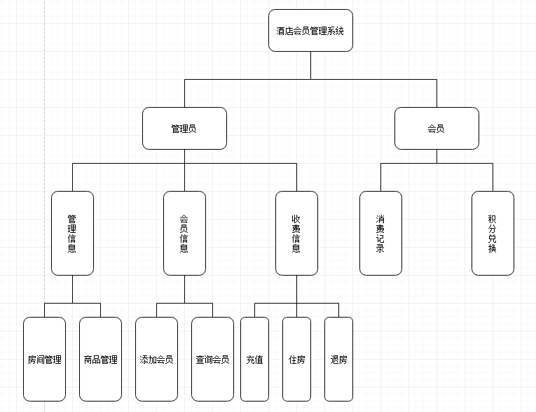
图 2-3 系统功能图

2.4结构
酒店会员管理系统的实体联系如图2.4所示：
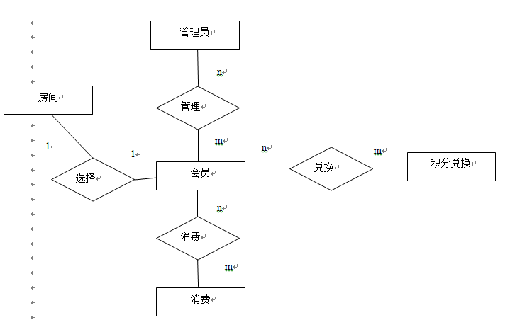
图2.4 酒店会员管理系统实体联系图

2.5功能需求与程序的关系
本条用一张如下的矩阵图说明各项功能需求的实现同各块程序的分配关系：
 | 用户身份 | 管理员信息管理模块 | 管理信息模块 | 会员信息模块 | 收费信息模块
会员用户登录 | √
管理员登录 |  | √
房间商品管理 |  |  | √ |  | √
消费记录 |  | √ |  | √
充值住房退房 |  | √
添加查询 |  | √

3. 系统管理、会议管理模块设计说明
从本章开始，逐个地给出各个层次中的每个程序的设计考虑。以下给出的提纲是针对一般情况的。对于一个具体的模块，尤其是层次比较低的模块或子程序，其很多条目的内容往往与它所隶属的上一层 模块的对应条目的内容相同，在这种情况下，只要简单地说明这一点即可。

3.1程序描述
模块七：系统管理
调用各个模块并对其进行管理和运行。
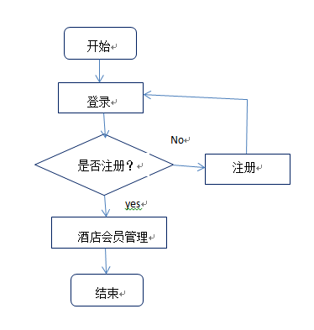
模块八：会员管理
对会员信息，住房情况，消费记录等的管理。
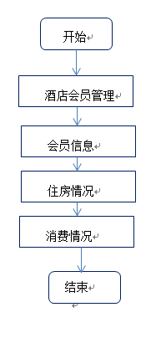

3.2功能
说明该程序应具有的功能，可采用IPO图（即输入 一 处理 一 输出图）的形式。
系统管理：系统管理主要是对整个系统进行运作管理
IPO图描述表
模块编号：S7
模块名称：系统管理
所属子系统：酒店会员管理系统后端
调用模块：注册，登录，重置密码，管理信息，会员信息，收费管理，消费记录，积分兑换
被调用模块：系统后台
模块描述：对整个系统进行管理以及运行
输入参数：所有相关信息
输出参数：所有所需信息
变量说明：数据
相关数据表：所有相关数据表
处理：可以对系统进行管理
会员管理：会员管理主要是对会员的入住到退房进行运作管理
IPO图描述表
模块编号：S8
模块名称：酒店会员管理
所属子系统：酒店会员管理系统后端
调用模块：管理模块，会员信息模块，收费信息模块，消费积分兑换模块
被调用模块：系统后台
模块描述：对会员入住到退房的管理
输入参数：会员编号，积分
输出参数：对以上信息做出统一的管理
变量说明：数据
相关数据表：信息表，用户表，收费表，兑换表
处理：可以对住房的过程进行管理

3.3性能
精度需求：本系统使用数据结构满足各种精度需求
时间需求：以更快更新的处理信息能力去满足用户需求；

3.4输入项
系统：对整个系统的运行所需的信息
会员：会员的账号、会员的信息、会员的密码

3.5输出项
系统：对整个系统的管理，运行安排
会议：对会员从住房到退房的各项事宜及其具体安排

3.6算法
本程序大部分是一些文字说明，算法很少，只采用一些基本的算法就行。

3.8接口
软硬件接口 | 键盘 | 鼠标 | 打印机
用户模块 | √ | √ | √
管理员模块 | √ | √ | √

3.9存储分配
数据利用数据库 SQL Server 2008中的数据库存储数据的。

3.10限制条件
程序的运行环境要是Windowsxp 或更高版本

3.11测试计划
本程序可以自动找到错误让用户手工返回，之后我们的工作人员会更具错误相应的调整软件结构。

4. 审稿管理、审稿系统后台模块设计说明

4.1程序描述

模块五：积分兑换模块
点击兑换操作后，先会判断数量是否大于零，然后再判断会员的积分是否足够兑换本商品，如果上面两个条件都满足后，则商品的数量会少一个，会员的积分也会减少对应的数量，积分兑换模块用了事务的模式，当商品数量减少，会员积分同时也会减少相应积分。
模块六：管理模块
管理模块包括房间管理模块和商品管理模块。
房间管理模块包括房间的编号、房间的大小、房间的类型、房间的价格和房间的状态。

4.2功能
说明该程序应具有的功能，可采用IPO图（即输入 一处理一输出图）的形式。
管理模块：普通用户在《酒店会员管理》系统提交论文之后，专家对论文进行审稿评论等操作。
IPO图描述表
模块编号：S5
模块名称：管理模块
所属子系统：酒店会员管理系统前端
调用模块：登录界面、注册界面、消费记录、积分兑换、收费信息、管理信息
模块描述：为会员提供信息查询
输入参数：普通用户
输出参数：消费记录
变量说明：数据
相关数据表：消费记录信息表
管理模块：管理模块实现房间管理，商品管理，添加会员，查询会员。

4.3性能
精度需求：本系统使用数据结构满足各种精度需求
时间需求：以更快更新的处理信息能力去满足用户需求；

4.4输入项
会员：会员信息输入后可以直接查看自己的信息。

4.5输出项
会员信息：会员的基本信息，可以在管理员登录时添加会员，查询会员。

4.6算法
本程序大部分是一些文字说明，算法很少，只采用一些基本的算法就行。

4.7接口
软硬件接口 | 键盘 | 鼠标 | 打印机
用户模块 | √ | √ | √
管理员模块 | √ | √ | √

4.8存储分配
数据利用数据库 Sql Server 2008中的数据库存储数据的。

4.9注释设计
无

4.10限制条件
程序的运行环境要是WindowsXP 或更高版本

4.11测试计划
本程序可以自动找到错误让用户手工返回，之后我们的工作人员会更具错误相应的调整软件结构。

4.12尚未解决的问题
对数据结构的全面了解。

5系统数据结构设计

5.1逻辑结构设计要点
系统字典表
id | 主键
dict | 字段名称
dictzh | 字段中文名称
dictname | 字段显示
dictvalue | 字段存储值
seq | 显示顺序
uid | 操作员id
uptime | 操作时间
权限表
id | 主键
privilegecode | 权限编码
privilegename | 权限名称
parentcode | 父编码
url | 地址
isshow | 是否显示
sequence | 显示顺序
remark | 备注
uid | 操作员id
uptime | 操作时间
用户角色
id | 主键
rolecode | 角色编码
rolename | 角色名称
sequence | 显示顺序
status | 是否启用
remark | 备注
uid | 操作员id
uptime | 操作时间
角色权限
id | 主键
rolecode | 角色编码
privilegecode | 权限编码集
uid | 操作员id
uptime | 操作时间
管理员
id | 主键
email | 邮箱
pwd | 密码
rolecode | 角色编码
name | 真实姓名
qq | QQ号码
remark | 备注字段
uid | 操作员id
uptime | 操作时间

5.2物理结构设计要点
系统字典表
id | int | 11
dict | varchar | 50
dictzh | varchar | 50
dictname | varchar | 50
dictvalue | varchar | 50
seq | int | 11
uid | int | 11
uptime | time
权限表
id | int | 11
privilegecode | varchar | 4
privilegename | varchar | 255
parentcode | varchar | 4
url | varchar | 255
isshow | char | 1
sequence | int | 11
remark | varchar | 255
uid | int | 11
uptime | time
用户角色
id | int | 11
rolecode | varchar | 4
rolename | varchar | 255
sequence | int | 11
status | char | 1
remark | varchar | 255
uid | int | 11
uptime | time
角色权限
id | int | 11
rolecode | varchar | 4
privilegecode | varchar | 4
uid | Int | 11
uptime | time
管理员
id | int | 11
email | varchar | 255
pwd | varchar | 255
rolecode | varchar | 4
name | varchar | 255
qq | varchar | 20
remark | varchar | 20
uid | int | 11
uptime | time

5.3数据结构与程序的关系
前后台数据通过json数据进行交互。

6系统出错处理设计

6.1出错信息
出错类型 | 出错原因 | 处理方法
意外事故 | 意外停电、断网或是服务器硬件出错 | 系统采用事务处理意外事故，遇到相关事故会自动撤回操作。
人为事故 | 误操作 | 系统能够及时给出错误和操作提示。

6.2补救措施
在服务器遇到停电断网等情况时，我们在系统中做了事务处理。此时对数据库的相关操作将会进行撤回操作，从而避免数据的错误和丢失。
如果遇到服务器受到攻击或者是数据丢失的情况，我们对数据库进行了备份操作从而避免了数据丢失的问题。

6.3系统维护设计
我们在服务器上部署系统时，对数据库和网站相关数据文件都做了定时备份处理，从而在很大程度上杜绝了数据的丢书问题。

7运行设计

7.1运行模块组合
酒店会员网站主要由两部分组成：web前端界面和后端程序组成。用户通过操作前端界面通过http协议向后端发送请求。后端接收前台请求并做出响应，从而完成用户的相关操作。

7.2运行控制
前端界面向后台程序主要发送的http请求有get和post请求，服务端接收到请求之后，根据相应的请求方式处理请求，然后向前端返回相应的处理结果数据。

7.3运行时间
该web程序的具体运行时间与用户的网络带宽密切相关，具体运行时间不固定。

